
Печенье в глазури «Эскимошки»
Кондитерская фабрика "Сладости Сибири" - компания производитель кондитерских изделий и полуфабрикатов, расположены в самом центре Сибири, в экологически чистом районе г. Бердска, Новосибирской области. Имея опыт производства кондитерских изделий, в 2019 году нами было организовано и запущено производство печенья в шоколадной глазури ТМ "Эскимошки".
Сегодня "Сладости Сибири" - это технологические линии, общей производительностью более 150 тонн готовой продукции в месяц. И это только начало. Технологи фабрики продолжают активно разрабатывать новые рецептуры, радуя наших клиентов новыми вкусами. Оригинальность, эксклюзивность и высокое качество - отличительная черта всей нашей продукции.
Мы располагаем собственными производственными и складскими площадями, уникальными технологическими линиями – подобранными и доработанными нашей командой профессиональных инженеров и технологов. Наш коллектив состоит из людей, любящих свое дело и нацеленных на результат. Продукция фабрики представлена в РФ, странах ЕЭАС, Азии, но мы не останавливаемся на достигнутом и готовы к дальнейшему расширению географии поставок.
Мы работаем для того, чтобы быть достойными доверия покупателя,
уважения партнеров и гордости сотрудников!
Продукция:
*Вся наша продукция имеет срок хранения 12 месяцев.
Температура хранения 18С +-3С, при относительной влажности воздуха не более 75%.

“Эскимошки” в фасовке 45гр. и 90 гр.
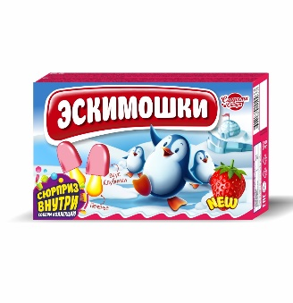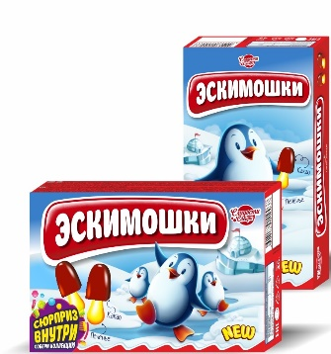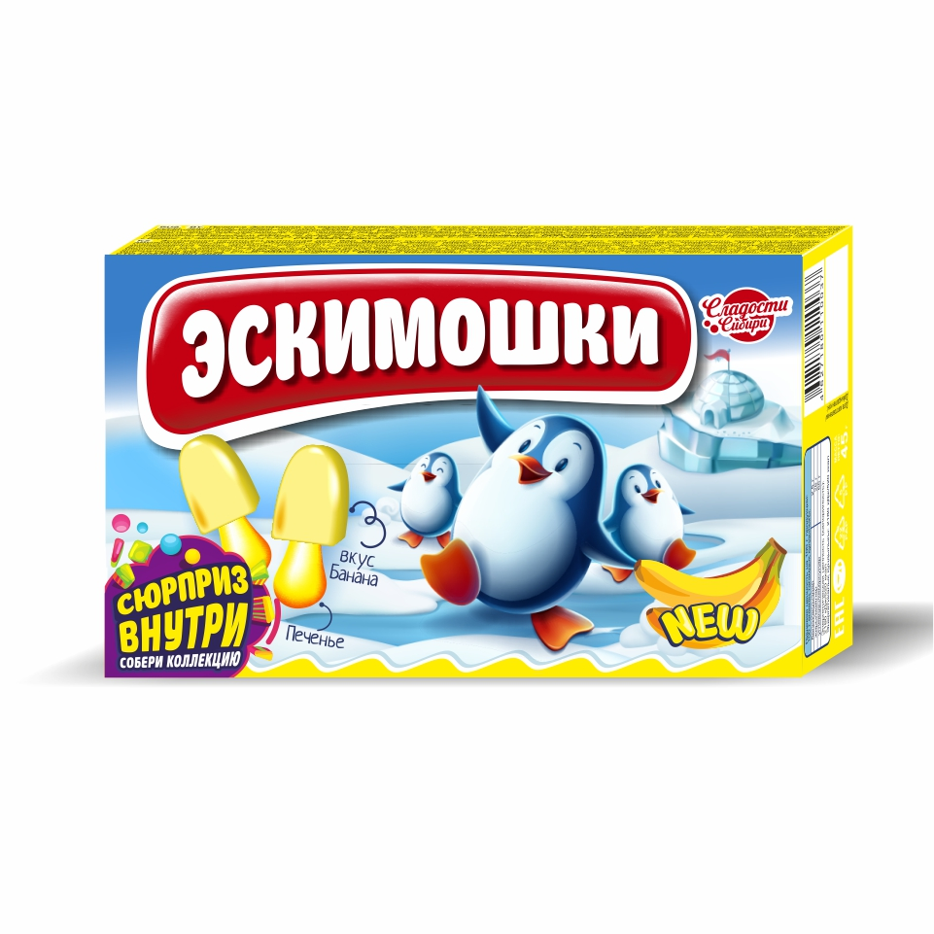
Печенье в глазури «Эскимошки» - отличное лакомство для детей и взрослых, выпускается только из высококачественного натурального сырья, разработанного исключительно для данного продукта по рецептуре нашего штатного технолога. Выпускается в трёх вкусовых вариациях: какао, банан, клубника. Возможно, по желанию заказчика расширение вкусовой матрицы.
Печенье в глазури «Эскимошки» уже получили признание самых дорогих нам людей (наших детей). Так же есть признание от крупных Российских заказчиков под СТМ - «Фабрика счастья», «Modi», «FixPrice», «Лама». Сеть «СамБери», «БубльГум».
С марта 2021г. мы представлены на Мировых маркет-плейсах Китая: Taobao.com и Epinduo.com (ведём переговоры и с другими интернет площадками).
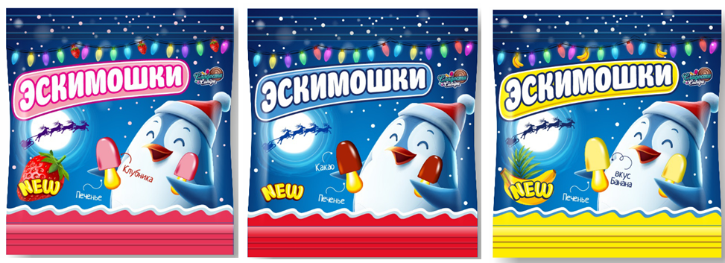
“Эскимошки” в фасовке 45гр. Мягкая упаковка.

Герметичная металлизированная двухслойная плёнка с оригинальной иллюстрацией - надёжно защищает продукт от внешних воздействий.
Данная упаковка была разработана под потребности клиентов: компаний, занимающихся формированием новогодних детских подарков, основные плюсы упаковки – это компактность и стоимость. Дизайн упаковки можем делать под вашу СТМ.
Мы не только создали вкусный десерт, который полюбился детям и взрослым, а так же сделали его интересным и познавательным, дополнив в каждую пачку Раскраски и Пазлы.
Вложения раскраска (схематические иллюстрации разнообразных профессий с одной стороны для раскрашивания хоть фломастерами хоть карандашами. Тематика карточек будет дополняться и меняться! Пример готовой серии раскраски – карточки:
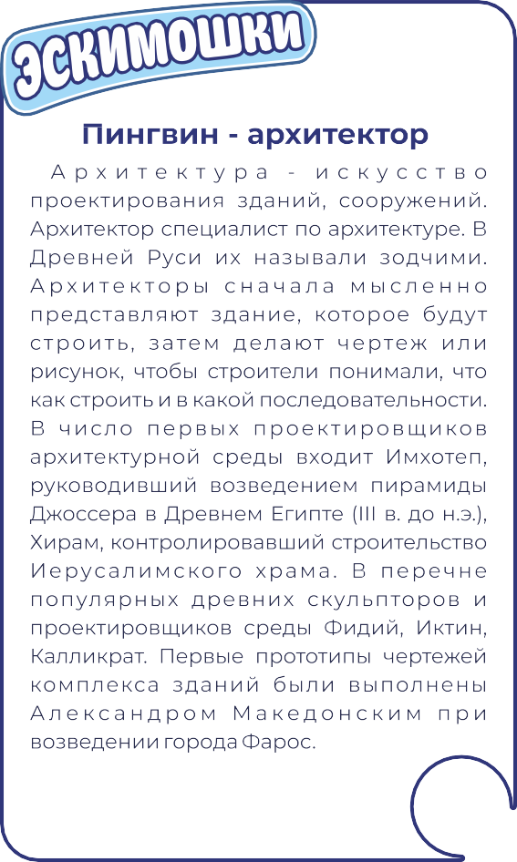








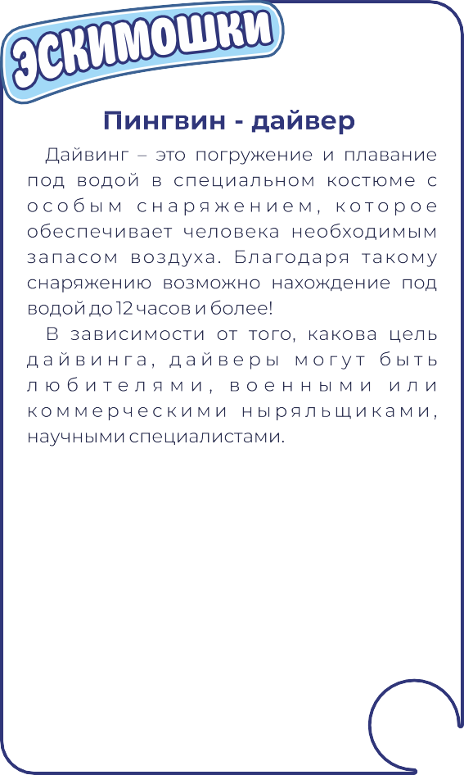




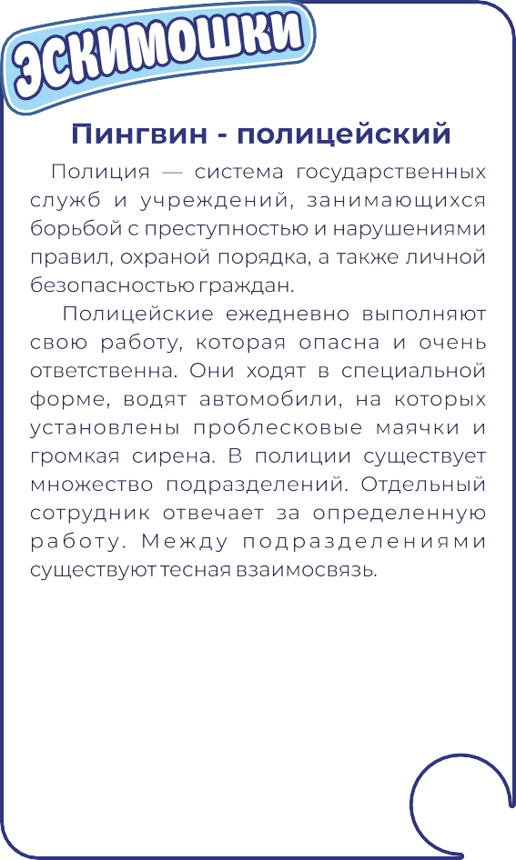




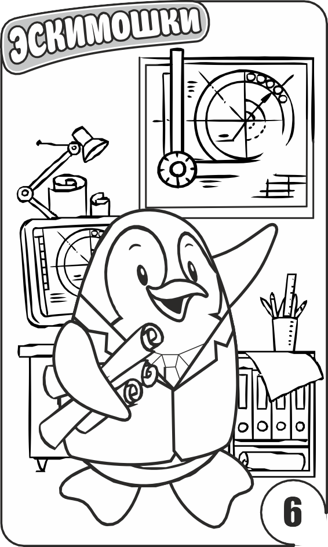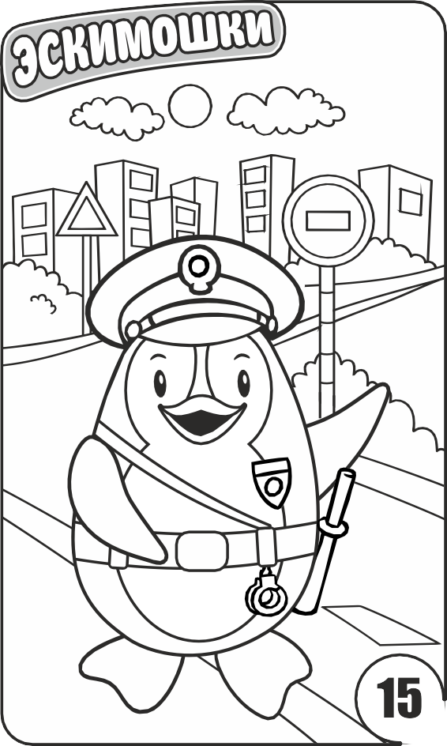
С обратной стороны, описание профессий с интересной информацией!

Пазл-картинка вложена в упаковку 90 гр. Пазл - это увлекательный творческий процесс, способствует интеллектуальному развитию ребёнка, что сказывается на лёгкой покупки нашего продукта! Серия пазлов будет меняться!
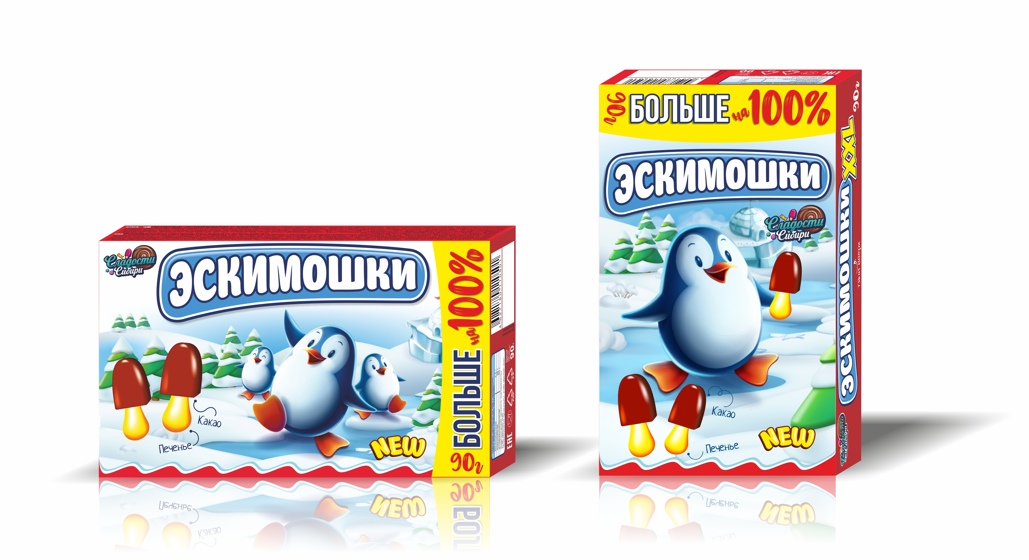
Соотношение глазури и печенье в одной единицы:
50% качественной и вкуснейшей глазури и 50% хрустящего крекерного печенья - Даёт уникальное сочетание и неповторимый вкус нашей продукции.
Готовы предложить Вам «Эксклюзивные» условия представления продукции кондитерской фабрики «Сладости Сибири» на территории вашего региона, страны.
в «Эксклюзивный пакет» входит:
- Закрепление фиксированной объёмной скидки на всю продукцию
- Официальное закрепление территории региона, страны за Вашей компанией.
- Маркетинговая поддержка (рекламная продукция, выставочные стойки)
- Периодические розыгрыши ценных призов (обсуждаем вместе с вами)
- Получение новинок в первых рядах
- Разработка продуктов под Вашу СТМ
- Обозначение Вашей компании, как официального дистрибьютора на нашем официальном сайте: megaoptnsk.ru
- Представление Вашей компании как официального дистрибьютора на Российских и Международных выставках
- Цены и условия сотрудничества обсуждаются в зависимости от объёма.

Загруженность продукции в авто-фуру (20 тонн):
- Эскимошки (коробка 45 гр) на паллет входит 2.790 шт. коробочек (33 паллета в фуру) = 79.890 шт. коробочек.
- Эскимошки в мягкой упаковке 45 гр. на паллет входит 5.400 шт. (33 паллета) = 178.200 шт. мягких пачек.
- Эскимошки 90 гр. на паллет входит 2.520 шт. коробочек (33 паллета в фуру) = 83.160 шт. коробочек.
*Отгрузка продукции производится через наш торговый дом ООО «МегаОпт»
Руководитель экспортного и оптового направления:
Немичнов Борис Борисович
тел. 89915045451 / 89137627066
почта: prod1@megaoptnsk.ru
С Уважением к Вам и Вашему делу! Команда ООО «Сладости Сибири» / ООО «МегаОпт»

